网报平台报名流程
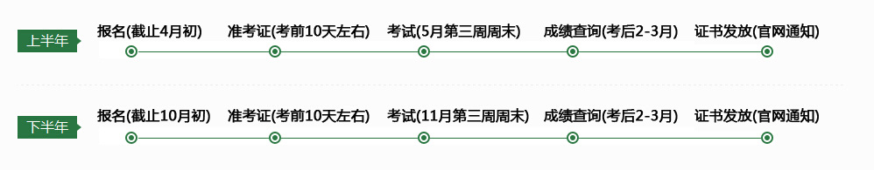
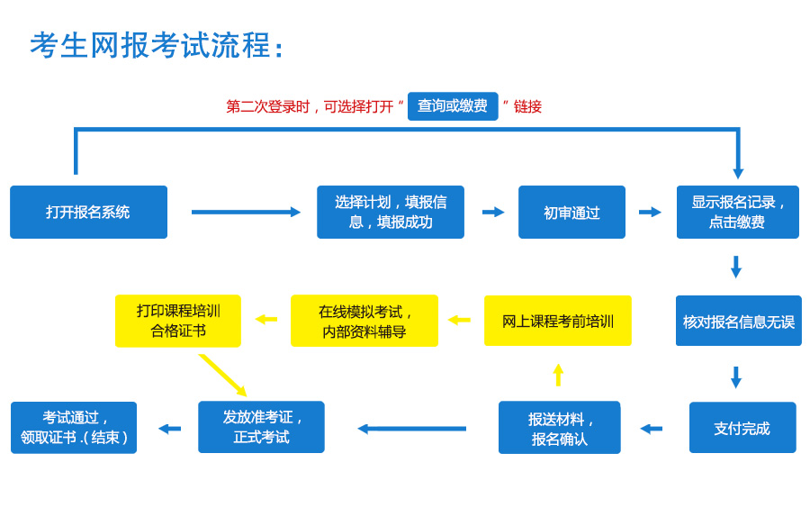
一、报名考试：登录网报系统（http://bm.hnzyzgpx.com），选择报考项目，如：人力资源管理师
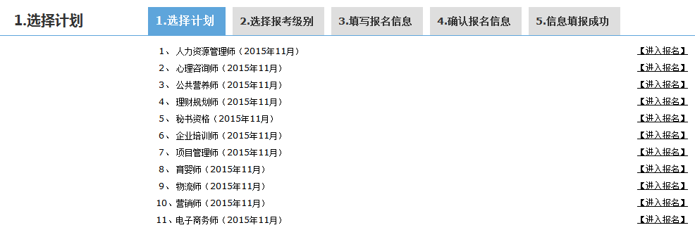
窗体底端
二、选择报考级别，如：三级（人力资源管理师）
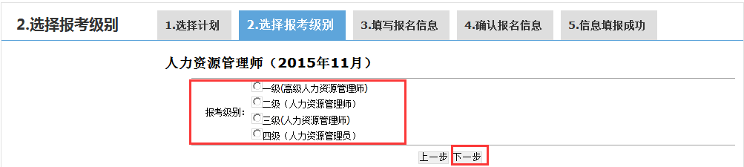
三、填写个人报名信息，如：姓名、身份证号、学历等等
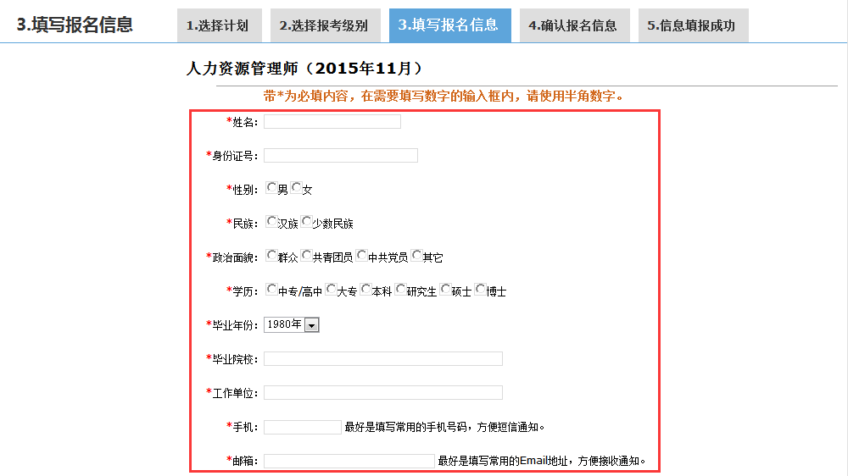

四、个人报名信息确认，信息校验无误后点击【确认】按钮完成报考信息网上提交
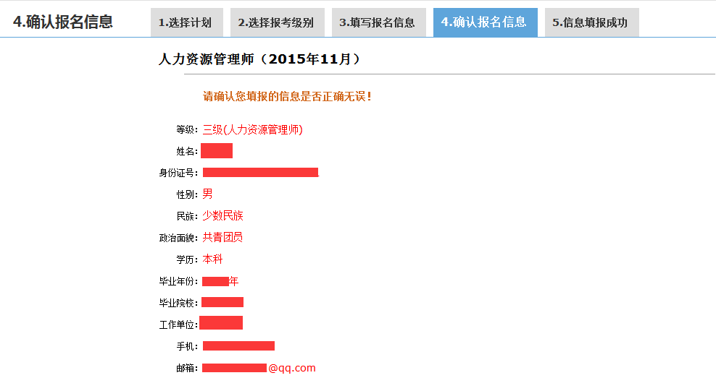
五、个人报名信息填报成功，等待资格审核
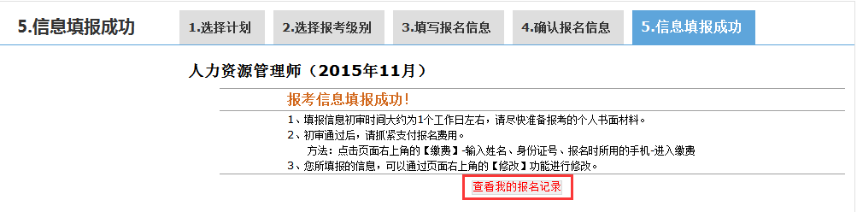
六、点击”查看我的报名记录“可查看审核状态（待初审）、修改报名信息。
